二氧化碳 测试题
时间：90分钟，满分：100分
A卷
一、我会选（每小题2分，共18分）
1.吸入或食用下列物质后，不会引起中毒的是 ( )
A.一氧化碳 B.二氧化碳 C.工业酒精 D.变质食品
＃2. 下列关于二氧化碳的叙述错误的是 ( )
A.环境监测中心在公布城市空气质量状况时包括该气体
B.是造成全球气候变暖的主要气体
C.在蔬菜大棚中，适量补充其含量有利于农作物的生长
D. 二氧化碳主要是溶解在血浆中运输的
3. 加压降温，将CO₂制成干冰这一变化属于 ( )
A.化学变化B.物理变化C.既有物理变化，又有化学变化D.既非物理变化，又非化学变化
＃4. 为防止污染空气，下列气体中，不宜用排空气法收集的是 ( )
A.氧气和二氧化碳 B. 二氧化碳 C.一氧化碳 D. 氧气
5．在实验室里制取二氧化碳（不包括检验）时，一定不需要下列仪器中的（ ）
A.长颈漏斗 B.酒精灯 C.锥形瓶 D.水槽
＃6.有两瓶无色气体，分别是氧气和二氧化碳。下列方法中，不能将它们鉴别开的是（ ）
A.分别向两瓶气体滴入澄清的石灰水，振荡 B.用燃着的细木条分别伸入两瓶气体中
C.分别向两瓶气体中滴入紫色石蕊试液，振荡 D.分别向两瓶气体滴入无色酚酞试液，振荡
7．植物进行光合作用时，需不断消耗空气中的二氧化碳，但是二氧化碳在大气中的含量却基本保持不变，这是由于：①动植物的呼吸作用②矿物燃料的燃烧③死亡动植物的腐烂④某些矿物如碳酸钙等的加热分解（ ）
A.①② B.③④ C.②④ D.①②③④
8.下列性质中，与二氧化碳灭火无关的是（ ）
A.能溶于水 B.一般情况下，不能燃烧 C.密度比空气大 D.一般情况下，不支持燃烧
﹡9．下列各组物质中，属于同种物质的是（ ）
A.冰和冰糖 B.二氧化碳和干冰 C.冰和干冰 D.熟石灰和氧化钙
二、我会简答题（每空2分，共20分）
10．久盛石灰水的试剂瓶内壁上附着一层白色的固体，用方程式表示： ⑴.产生固体的原因： ；⑵.清洗上述白色固体： 。
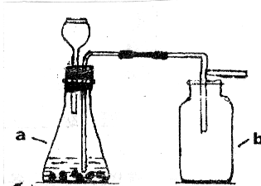
11.右图题实验室制取二氧化碳的装置图：
⑴.指出图中有关仪器的名称：a ；b 。
⑵.指出图中错误的地方并加以改正：
①. ；
②. ；
③. 。
12. 某化学兴趣小组的同学将收集满二氧化碳气体的试管倒立于紫色石蕊试液中，并轻轻振荡试管，能观察到的现象有 ； 。
三、我会实验探究（12分）
13.（07烟台）(6分)根据下图装置填空：
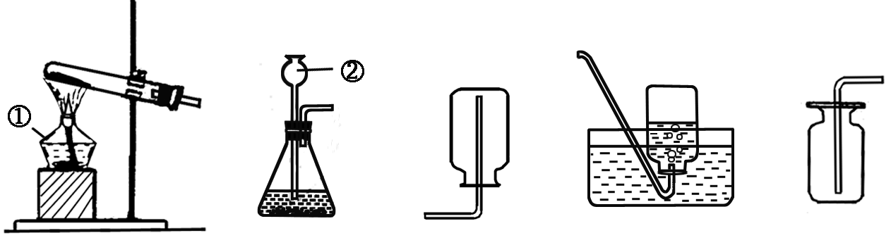
A B C D E
(1)写出图中标号仪器的名称：① ②
(2)实验室制取二氧化碳气体，可选用的发生装置是 ，收集装置是 (填序号)。
14. (07金华)下图是实验室用于制取、干燥和收集气体的装置图。科学实验课上同学们用石灰石和稀盐酸反应制取并收集二氧化碳气体，请回答问题：
f g
A B 浓硫酸
b c
d e
碱石灰
（NaOH和CaO的混合物）
a
a

（1）制取二氧化碳气体的发生装置应选择（填装置编号） 。
（2）现要收集一瓶干燥的二氧化碳气体，请在上述装置中选择合适的装置，按气体的流向用导管的编号将装置连接好：a → 。
B卷
一、我会选（每小题2分，共18分）
﹡1．人呼吸所呼出的主要气体中( )
A．二氧化碳含量最多B．氧气含量最多 C.氮气含量最多D.一样多
＃2.为了区别O₂与CO₂两瓶无色气体，下列方法中可行的是（ ）
A．C。 B．分别通入少量澄清石灰水，振荡。
C．分别通入少量稀硫酸，振荡，滴入紫色石蕊试液。D．以上都可以。
3. (07济南)下列有关说法中，正确的是（ ）
A．室内放置一大盆水，就可防止煤气中毒 B．室内着火，应立即开窗通风
C．夜间室内有煤气泄露，可立即开灯检查 D．久未开启的地窖、窖井，不可冒然进入
＃4.全球气候变暖正成为人类关注的环境问题，引起温室效应的主要气体是（ ）
A．H₂O B．O₂ C．N₂ D．CO₂
＃5.下列有关二氧化碳说法正确的是（ ）
A．二氧化碳可由树枝在足量氧气中充分燃烧产生
B．二氧化碳可用带火星的木条鉴定
C．二氧化碳在实验室可以用块状石灰石和浓硫酸反应制备
D．干冰用于制造舞台云雾是因为二氧化碳能溶于水
﹡6．下列变化中，属于物理变化的是（ ）
A.碳酸不稳定，容易分解 B.碳酸钙溶于稀盐酸
C.喷洒液体二氧化碳灭火 D.二氧化碳溶于水
7.科技人员向农民建议：在利用温室生产作物时向温室中施放适量二氧化碳，可获得更好的经济效益。这主要是因为（ ）
A.二氧化碳可使害虫窒息死亡，从而有效地防治植物病虫害
B.二氧化碳一般不支持燃烧，施用二氧化碳可避免火灾
C.二氧化碳可产生“温室效应”，能使温室内的温度稳中有升
D.植物的光合作用需要二氧化碳，施放二氧化碳可促进植物生长
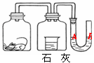
8.请根据右图回答，（假设装置内空气足以维持实验过程中小白鼠的生命活动，瓶口密封，忽略水蒸气和温度变化对实验的影响），经数小时后，U 型管A、B两处的液面会（ ）
A.A处上升，B处下降 B.A、B两处都下降
C.A处下降，B处上升 D.A、B两处都不变
9.实验室制取二氧化碳时，下面有关操作的先后顺序正确的是( )
A.加稀盐酸，后加石灰石 B.先检查装置的气密性，后装药品
C.先加石灰石，后加稀硫酸 D.把燃着的木条伸入到集气瓶底部看是否收集满了
二、我会简答题（20分）
10．进入干涸的深洞、深井底部的人，常会发生窒息而死的事件。这是由于深洞越深，井的底部 浓度大，而它不能 。
＃11.（1）工业制氧气的原理是分离液态空气，其方法是将空气加压降温成液态空气，然后略微升温，其中先逸出的是__ __ _ __，后逸出的是 。（已知氧气的沸点是-183℃，氮气的沸点是-196℃）
（2） 二氧化碳使澄清石灰水变浑浊是因为？反应的方程式是？

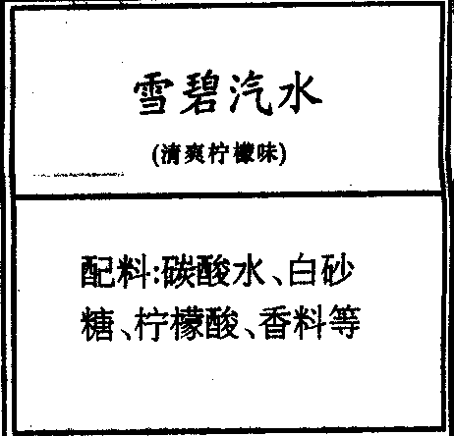
（3）工业制二氧化碳的原理是 ，发生反应的化学方程式为：
12. (07重庆)右边是雪碧汽水标签中的部分内容。
(1)小虎同学取适量雪碧汽水于试管中，稍稍加热后产生大量气泡，发生反应的化学方程式为：
(2)将雪碧汽水充分煮沸后滴人石蕊试液，溶液呈红色，使石
蕊变红的物质是
三、我会实验探究（12分）
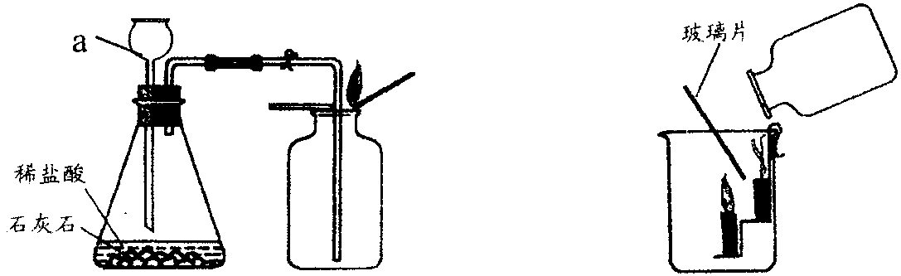
13． (07苏州)

A图 B图
请根据本小题A、B两图回答下列问题。
（1）仪器a的名称是 (2)写出锥形瓶内反应的化学方程式
（3）锥形瓶内的反应进行较长时间后，用燃着的火柴放在集气瓶口，火焰仍不熄灭的原因

（4）如B图所示，将一瓶二氧化碳气体慢慢倒入放着蜡烛的烧杯中，发现上层蜡烛先熄灭， 试解释原因。
答：
（5）实验室一般用向上排空气法收集二氧化碳气体，试问能否用排水法收集到二氧化碳？
请说明理由。（已知：通常状况下1L水大约能溶解1L二氧化碳气体）
答：
参考答案
A卷
一、我会选
1.B 2.A 提示：环境监测中心在公布城市空气质量状况时不包括二氧化碳气体。
3.B 4.C 提示：一氧化碳气体有毒，排空气法收集，如果气体逸出，将污染空气。
5.B 提示： 制取二氧化碳气体时，不需要加热。
6.D 提示：一般只有碱性的物质才能使无色酚酞试液变红色
7.D 8.A 9.B 提示： 生石灰又叫氧化钙
二、我会简答
10. CO₂ +Ca(OH)₂→CaCO₃ （沉淀）+ H₂O 碳酸钙 加入稀盐酸溶解后，再用水洗
11.（1）锥形瓶 集气瓶⑵①.长颈漏斗下端未伸入液面下，应伸入液面下②.导气管伸入锥形瓶内过长，只需伸出橡皮塞少许③.导气管伸入集气瓶太短，应伸入瓶底
12.紫色石蕊试液变成红色 试管内液面上升
三、我会实验探究
13. (1)①酒精灯②长颈漏斗 (2)B E
14. （1）A （2）b→c→f 答成“b→c→f→g→d”也给分
B卷
一、我会选
1.C 提示：人呼吸呼出的主要气体中：氮气含量最多，氧气含量次之，二氧化碳含量最少
2.D 提示：氧气使带火星的木条复燃，二氧化碳溶于水使紫色石蕊试液变红色，二氧化碳使澄清石灰水变浑浊。
3.D 4.D 5.A
6.C 提示：喷洒液体二氧化碳灭火，二氧化碳起到隔绝空气的作用，二氧化碳不会转化成其他气体。
7.D 提示：植物的光合作用需要二氧化碳。
8.A 提示：小白鼠吸收氧气和呼出二氧化碳的量是相等的，但二氧化碳溶于石灰水，所以瓶内的气体含量越来越少，压强减少，所以A液面上升，B液面下降。 9.B
二、我会简答
10. CO₂ 使人呼吸
11. （1）氮气 氧气
（2）二氧化碳与氢氧化钙反应生成了白色沉淀碳酸钙， 此反应常用来检验二氧化碳。
CO₂ +Ca(OH)₂→CaCO₃ + H₂O
（3）煅烧石灰石 CaCO₃$\vec{\text{高温}}$CaO + CO₂$↑$
12. ⑴H₂CO₃＝CO₂↑＋H₂O ⑵柠檬酸
三、我会实验探究
13.（1）长颈漏斗 （2）CaCO₃+2HCl==CaCl₂+H₂O+CO₂↑
（3）长颈漏斗未伸入液面，造成气体逸出
（4）因上层燃着的蜡烛先接触倒入的二氧化碳
（5）能。 因为CO₂溶解性有限，从导管口产生的气泡在水中能较快浮起而逸出

